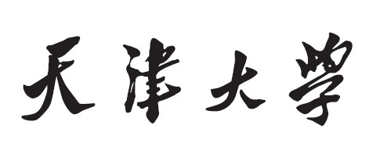
本科生毕业设计（论文）外文翻译

外文原文题目：

中文译文题目：

毕业设计（论文）题目：

学 院
专 业
年 级
姓 名
学 号
指导教师

外文资料
外文资料要与所做课题紧密联系，严禁抄袭有中文译本的外文资料，外文资料的选取要注明出处，可用Ａ4纸直接复印或打印装订于外文翻译封面后、中文译文前。

中文译文题目
此处格式已按模板设定，作者只需选择段落区域，输入替换之。模版中所有说明性文字用于注释格式与内容的要求，撰写时请删除。
本模版已包含符合章节设置的“多级别列表”，只需在相应位置替换标题文字即可。如需增加章节，建议先使用格式刷，再调整编号。

1.1 中文译文格式要求

1.1.1 外文资料
外文资料要与所做课题紧密联系，严禁抄袭有中文译本的外文资料，外文资料的选取要注明出处，可用Ａ4纸直接复印或打印装订于外文翻译封面后、中文译文前。

1.1.2 中文译文
中文译文的字数一般为5000~6000汉字，中文译文内容应采用毕业设计（论文）正文样式。

